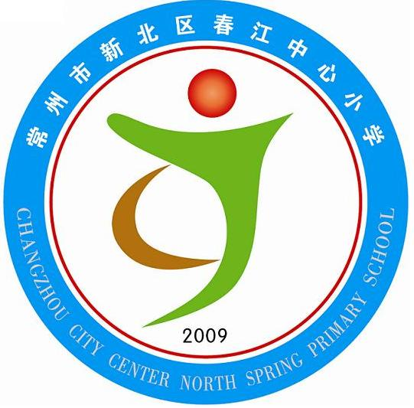
“春之韵”乡村少年宫 七巧科技 俱乐部
享受如春教育 培育有根新人
辅 导 老 师： 王小艳 、徐云菊、丁雅娟
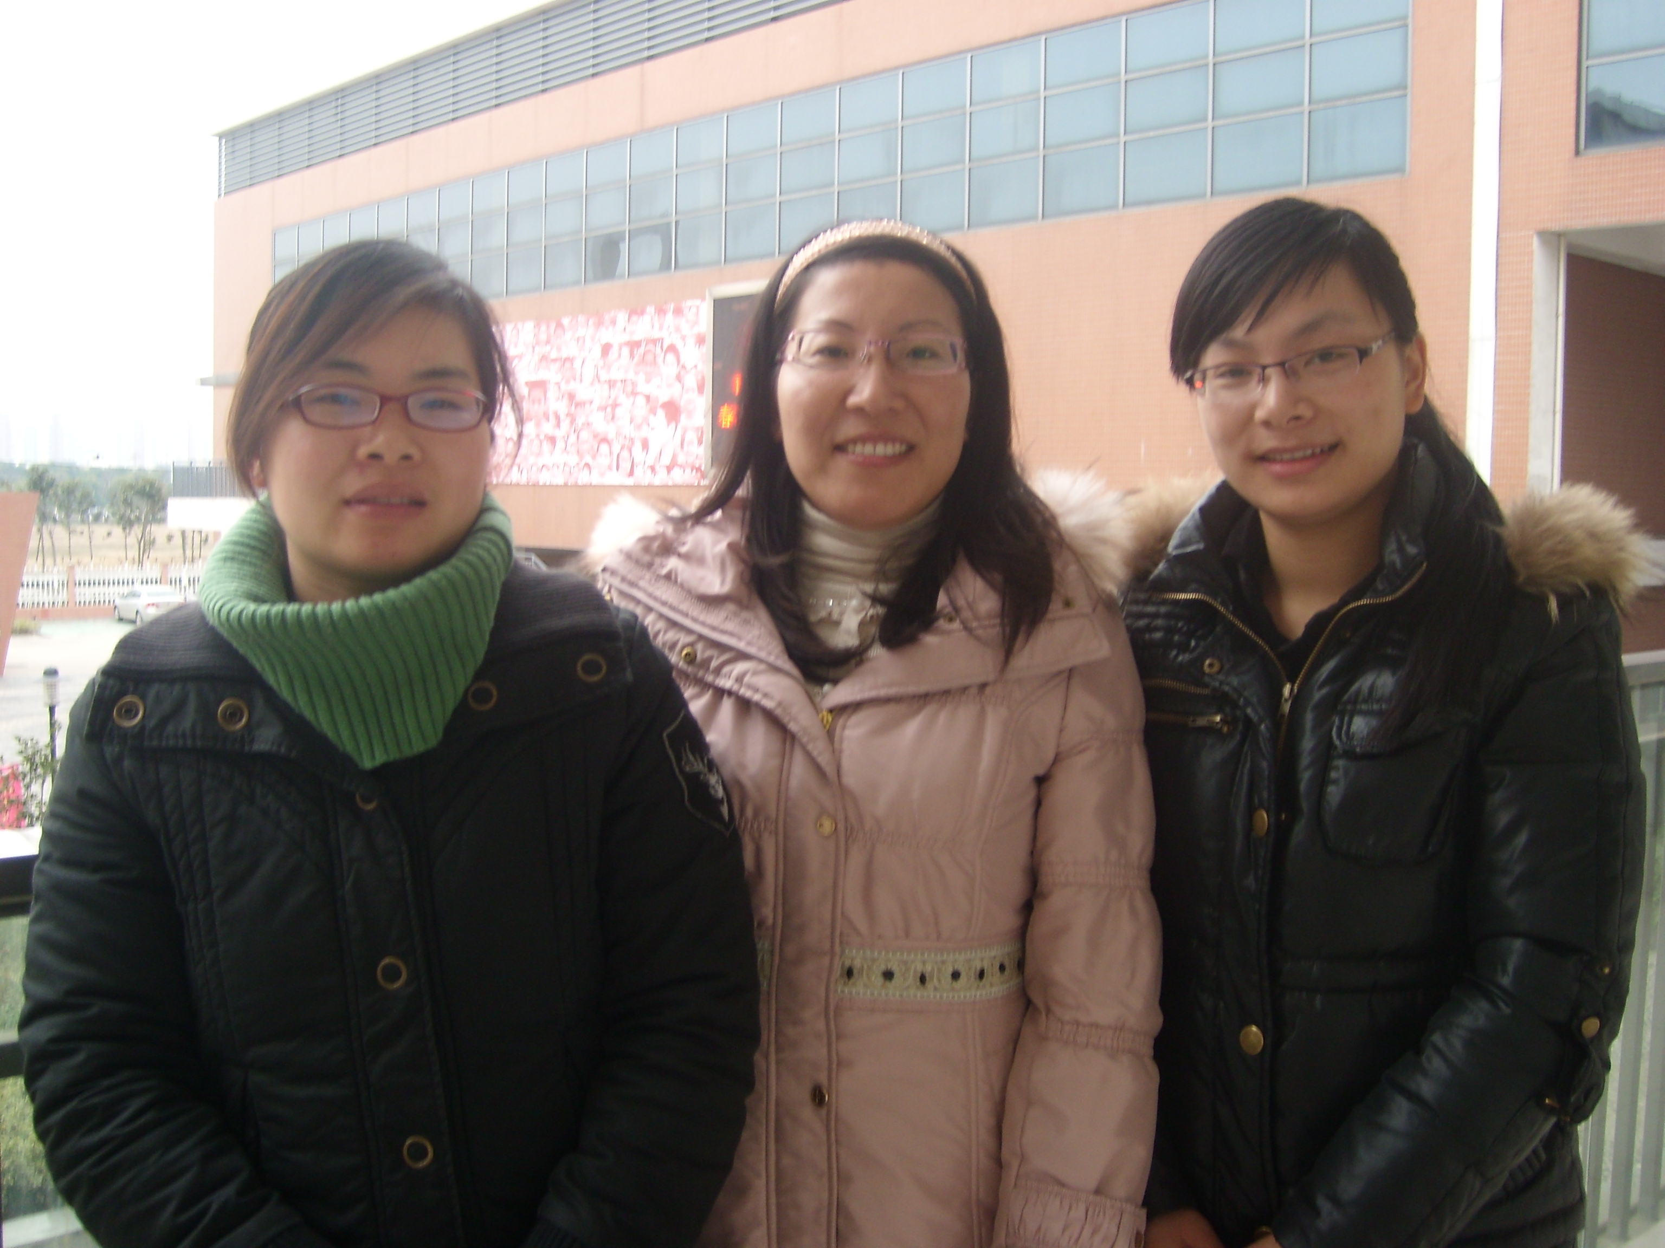
辅导老师简介： 王小艳：大学本科学历，小学高级教师；
徐云菊：大学本科学历，小学一级教师；
丁雅娟：大学本科学历，小学高级教师。
俱乐部介绍：智力七巧板是中国人发明的传统益智玩具，自1995年以来，新智力七巧板系列科普活动在全国已全面实施，通过2000多个变化无穷的体育文艺、车辆飞机、动植物、人物等图形的摆拼，锻炼了学生的思维、动手能力，深受学生的喜欢。我们认为：七巧板活动，不仅仅是单纯的拼图活动，它可以与语文、数学、美术、等结合起来，拓展七巧板活动内容，形成以七巧板为中心的系列科教活动。
活 动 时间：周三12：00-13：00
周五15：00-16:00
活 动 人数：一二年级18人
三～六年级30人

